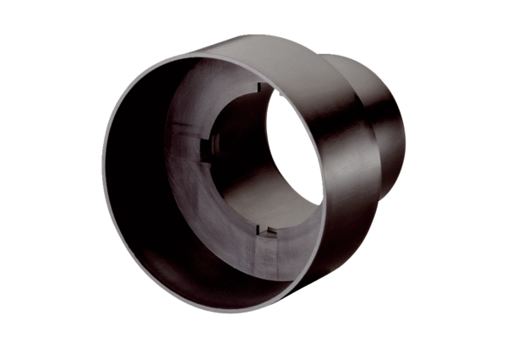Adaptateur de clapet MF-A75Unité de conditionnement : 1 pièceGamme: K
Numéro de référence : 0059.0964Fabricant : MAICO

